

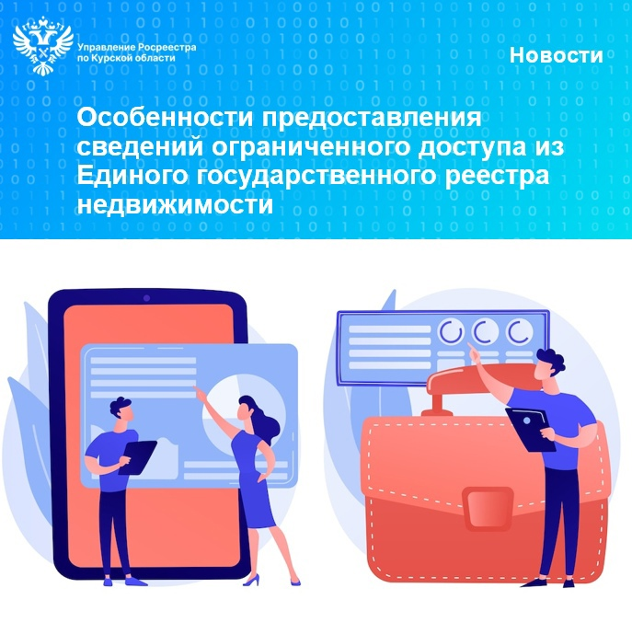

Предоставление третьим лицам выписки из ЕГРН, содержащей фамилию, имя, отчество и дату рождения правообладателя объекта недвижимости, осуществляется при наличии соответствующей записи в ЕГРН.

*«Такая запись вносится на основании заявления о возможности предоставления третьим лицам персональных данных, представленного лицом, за которым в ЕГРН зарегистрировано право, ограничение права или обременение объекта недвижимости, его законным представителем либо его представителем, действующим на основании нотариально удостоверенной доверенности. В случае отсутствия соответствующей записи данные владельца в выписке из ЕГРН для третьих лиц не указываются»*, - пояснила заместитель директора филиала ППК «Роскадастр» по Курской области **Ольга Турецкая.**

К сведениям ограниченного доступа относятся следующие выписки из ЕГРН:

- о правах отдельного лица на имевшиеся (имеющиеся) у него объекты недвижимости;

- о признании правообладателя недееспособным или ограниченно-дееспособным;

- о содержании правоустанавливающих документов;

- о дате получения органом регистрации прав заявления о государственном кадастровом учете и (или) государственной регистрации прав и прилагаемых к нему документов.

Такие выписки из ЕГРН может получить правообладатель (его законный представитель), лицо, имеющее право на наследование недвижимого имущества по завещанию или по закону, а также иные установленные Законом категории лиц (в том числе, нотариусы, правоохранительные органы, суды, судебные приставы).

Кроме того, сведениями ограниченного доступа являются копии документов, помещенных в реестровое дело, на основании которых в ЕГРН внесены сведения в отношении объекта недвижимости.

Копии документов, на основании которых сведения внесены в ЕГРН, выдаются только правообладателю, его законному представителю либо лицу, получившему нотариально удостоверенную доверенность от них. Также копии документов предоставляются по запросам судов, правоохранительных органов, имеющих в производстве дела, связанные с объектами недвижимости и (или) их правообладателями.

*«Действующее законодательство вводит ограничения на предоставление сведений из ЕГРН, чтобы защитить права и законные интересы граждан, участвующих в сфере государственного кадастрового учета и регистрации прав»,* - отметила заместитель руководителя Управления Росреестра по Курской области **Анна Стрекалова.**